罗甸县生态移民局（采购人名称）

罗甸县大水面生态渔业增养殖项目（二次）

采购需求

（2025年7月）

|  |  |  |  |
| --- | --- | --- | --- |
| 项目名称： | 罗甸县大水面生态渔业增养殖项目（二次） | | |
| 采购方式： | 公开招标 | 采购类别： | 货物 |
| 项目编号： | GZSQ-2025-22（2） | | |
| 采 购 人： | 罗甸县生态移民局 | | |
| 详细地址： | 罗甸县 | | |
| 联 系 人： | 刘万军 | 联系电话： | 13314487377 |
| 代理机构： | 贵州双全建设管理有限公司 | | |
| 详细地址： | 罗甸县龙坪镇迎宾路罗建粉自建房一楼 | | |
| 联 系 人： | 邓阳建、包海文、皮忠鑫 | 联系电话： | 18685023472 |

# 第一部分 专用部分

## 第一章 采购范围

### 第一节 采购项目概述

**一、项目概述**

本招标项目罗甸县大水面生态渔业增养殖项目（二次），招标人为罗甸县生态移民局，项目已具备招标条件，现对该项目货物进行公开招标

**二、资金来源**

本项目资金来源为财政性资金。项目采购预算为捌佰玖拾肆万零肆佰叁拾贰元伍角（￥8940432.50元 ）。

本项目的最高限价为：

大写：捌佰玖拾肆万零肆佰叁拾贰元伍角

小写：8940432.50元

三、采购合同管理：

1.是否允许分包： 否

四、根据《政府采购促进中小企业发展管理办法》财库〔2020〕46号规定

本项目是否专门面向中小企业采购： 是（采购人确定），具体内容为：全部内容，**本项目拦鱼设施、浮台设施、船舶所属行业为：工业，鳙鱼、鲢鱼所属行业为农、林、牧、渔业。**

**五、**竞争性磋商文件解释权

本项目竞争性磋商文件的最终解释权归采购人。

六、采 购 人

1.采购人名称：罗甸县生态移民局

2.地 址：罗甸县

3.联 系 人： 刘万军

4.联系电话/传真：13314487377

5.电子邮箱： /

六、代理机构

1.名称：贵州双全建设管理有限公司

2.地址：罗甸县龙坪镇迎宾路罗建粉自建房一楼

3.联系人：邓阳建、包海文、皮忠鑫

4.联系电话/传真：18685023472

5.电子邮箱： /

七、监督部门

监督部门：罗甸县财政局

联 系 人：冯安俊

监督电话：0854-7617130

详细地址：贵州省黔南布依族苗族自治州龙坪镇河滨路财政局

### 第二节 货物/服务要求

**一、货物/服务范围**

本项目采购的范围为云里库湾安装拦网工程 ，酒亭库湾安装拦网工程，购置捕捞网具，活鱼运输船，护鱼巡航船，趸船式管理房，水上浮岛、监控及水下摄像头，具体范围为采购人提供的采购清单所示全部内容。

**二、服务须满足的规范、标准**

本项目执行的规范或标准：符合国家、地方、行业有关标准、规范和要求。

### 第三节 供应商资格条件

本项目供应商资格条件要求如下：

一、供应商属于企业法人、其他组织或自然人

（一）符合政府采购法第二十二条规定，提供政府采购法实施条例第十七条规定资料。

1.具有独立承担民事责任的能力：提供法人或其他组织的营业执照等证明文件，或自然人身份证明；

2.具有良好的商业信誉和健全的财务会计制度：

具体要求：提供经会计师事务所出具的2023年度或2024年度的财务审计报告或基本开户银行2025年1月（含1月）以来出具的资信证明；

3.具有履行合同所必需的设备和专业技术能力：

具体要求：提供具备履行合同所必需的设备和专业技术能力的承诺书（承诺书格式自拟）；

4.具有依法缴纳税收和社会保障资金的良好记录：

具体要求：提供2025年1月至今任意一月依法缴纳税收和社会保障资金的有效证明材料(非纳税组织或纳税零申报的供应商提供相关佐证证明材料)；

5.参加本次政府采购活动前三年内，在经营活动中没有违法违规记录：

提供参加政府采购活动前3年内在经营活动中没有重大违法记录的书面声明（格式文件详见投标文件范本）；

6.法律、行政法规规定的其他条件：

（1）供应商须承诺：在“信用中国”网站（www.creditchina.gov.cn）、中国政府采购网（www.ccgp.gov.cn）等渠道查询中未被列入失信被执行人名单、重大税收违法案件当事人名单、政府采购严重违法失信行为记录名单中，如被列入失信被执行人、重大税收违法案件当事人名单、政府采购严重违法失信行为记录名单中的供应商取消其投标资格，并承担由此造成的一切法律责任及后果。

（2）根据《省发展改革委省法院省公共资源交易中心关于推进全省公共资源交易领域对法院失信被执行人实施信用联合惩戒的通知》黔发改财金（2020）421号文件要求，采购人或代理机构在递交投标文件截止时间后现场根据贵州信用联合惩戒平台反馈信息，查询供应商是否属于法院失信被执行人，如被列入取消其投标资格。

（二）本项目所需特殊行业资质或要求

1、投标供应商应提供制造商（或生产商）的水产苗种生产许可证（生产品种：鳙鱼、鲢鱼）；2、投标供应商应提供活鱼运输船的制造商（或生产商）的纤维增强塑料渔业船舶生产企业二级或铝质一般船舶生产企业三级及以上证明材料；3、投标供应商应提供护鱼巡航船的制造商（或生产商）的纤维增强塑料渔业船舶生产企业三级或铝质一般船舶生产企业三级及以上证明材料；4、投标供应商应提供趸船式管理房的制造商（或生产商）的纤维增强塑料一般船舶生产企业二级Ⅱ类或钢质一般船舶生产企业三级Ⅳ类及以上证明材料。

（三）本项目 接受 联合体投标，具体要求如下：

1、联合体各方应签订联合体协议书，明确联合体牵头人和各方权利义务。

2、联合体各方不得再以自己名义单独或参加其他联合体在同一标段中投标。

## 第二章 采购清单、技术参数及商务要求

### 第一节 采购清单及技术参数

一、招标范围：采购人提供的采购清单所示全部内容

1. 采购清单

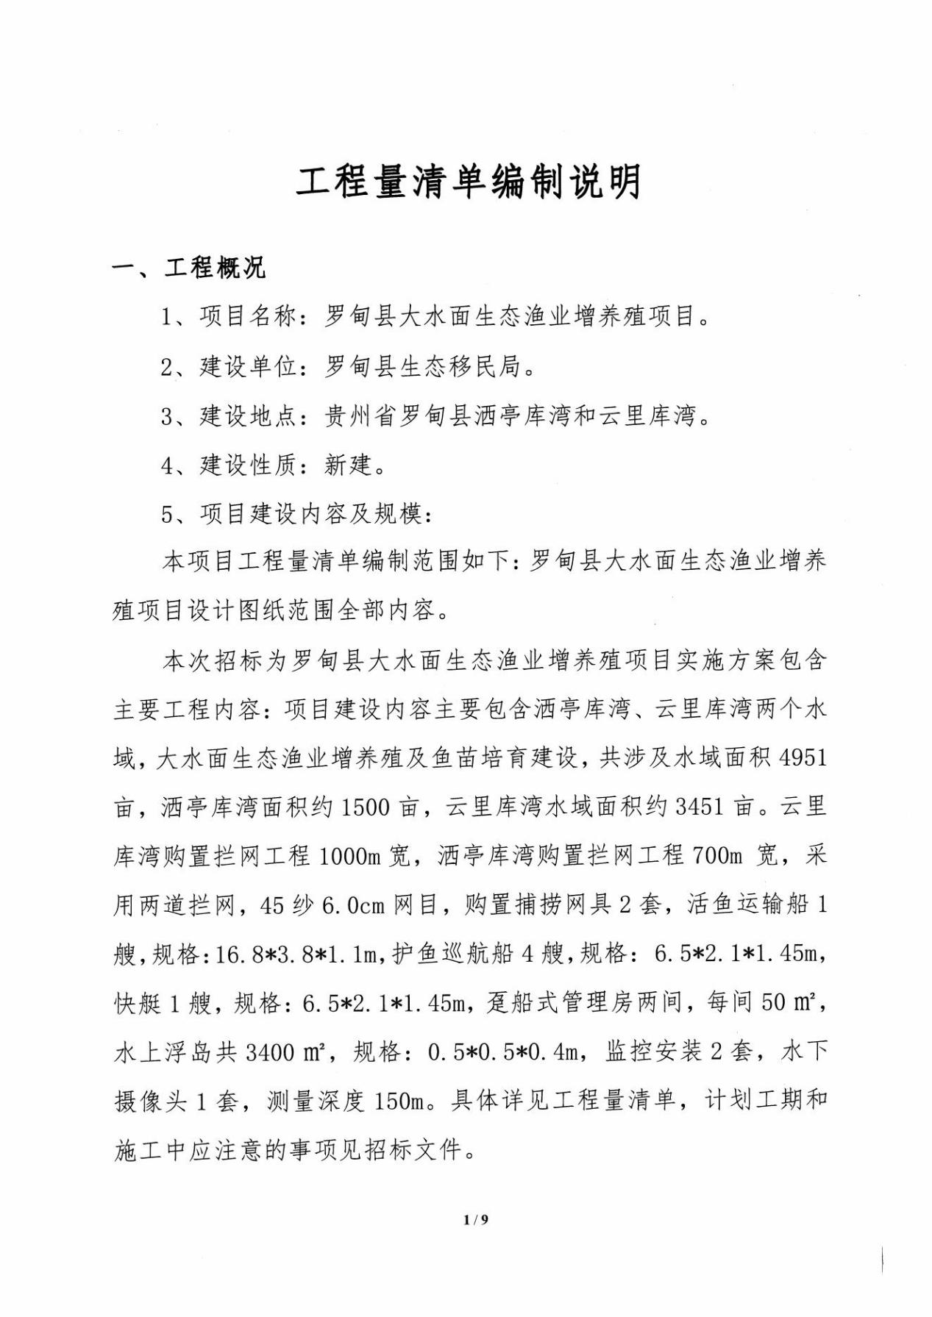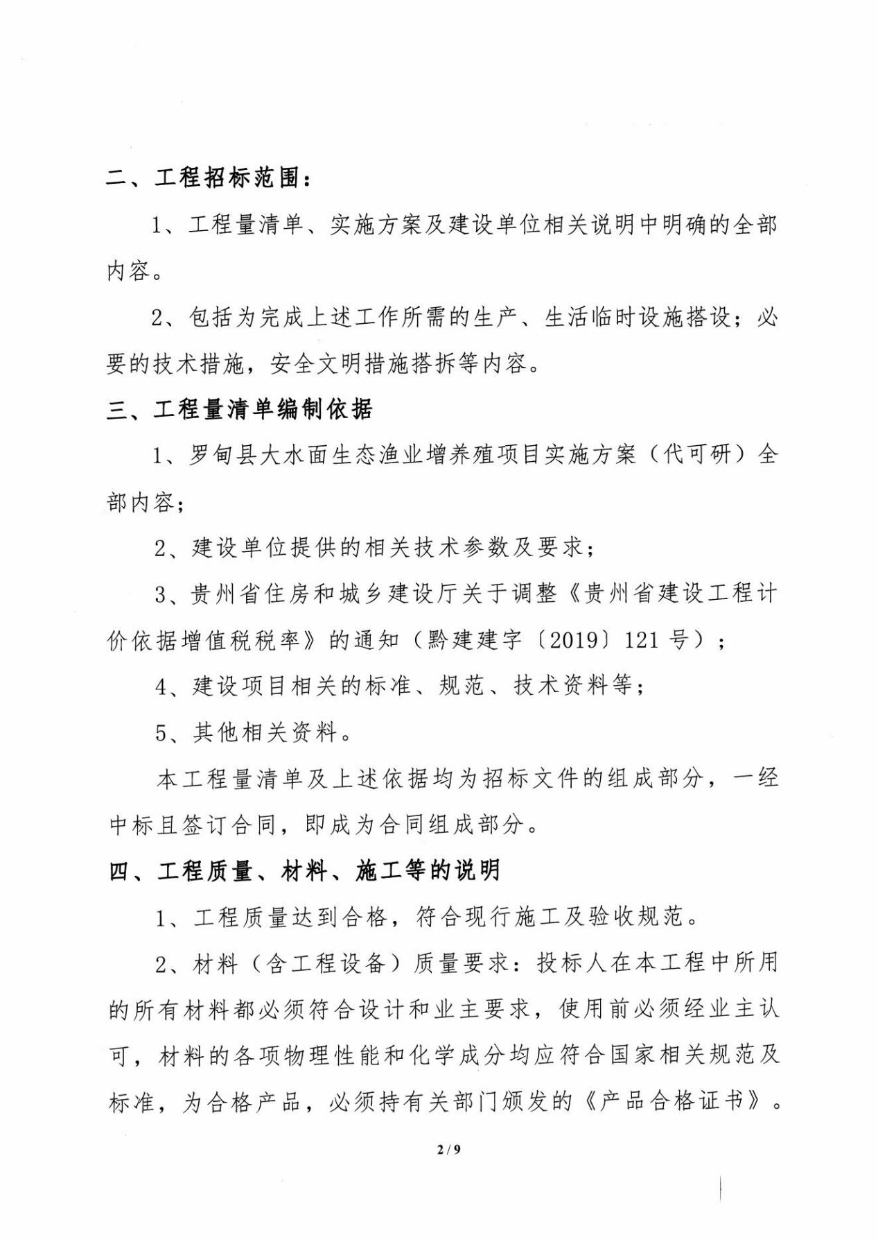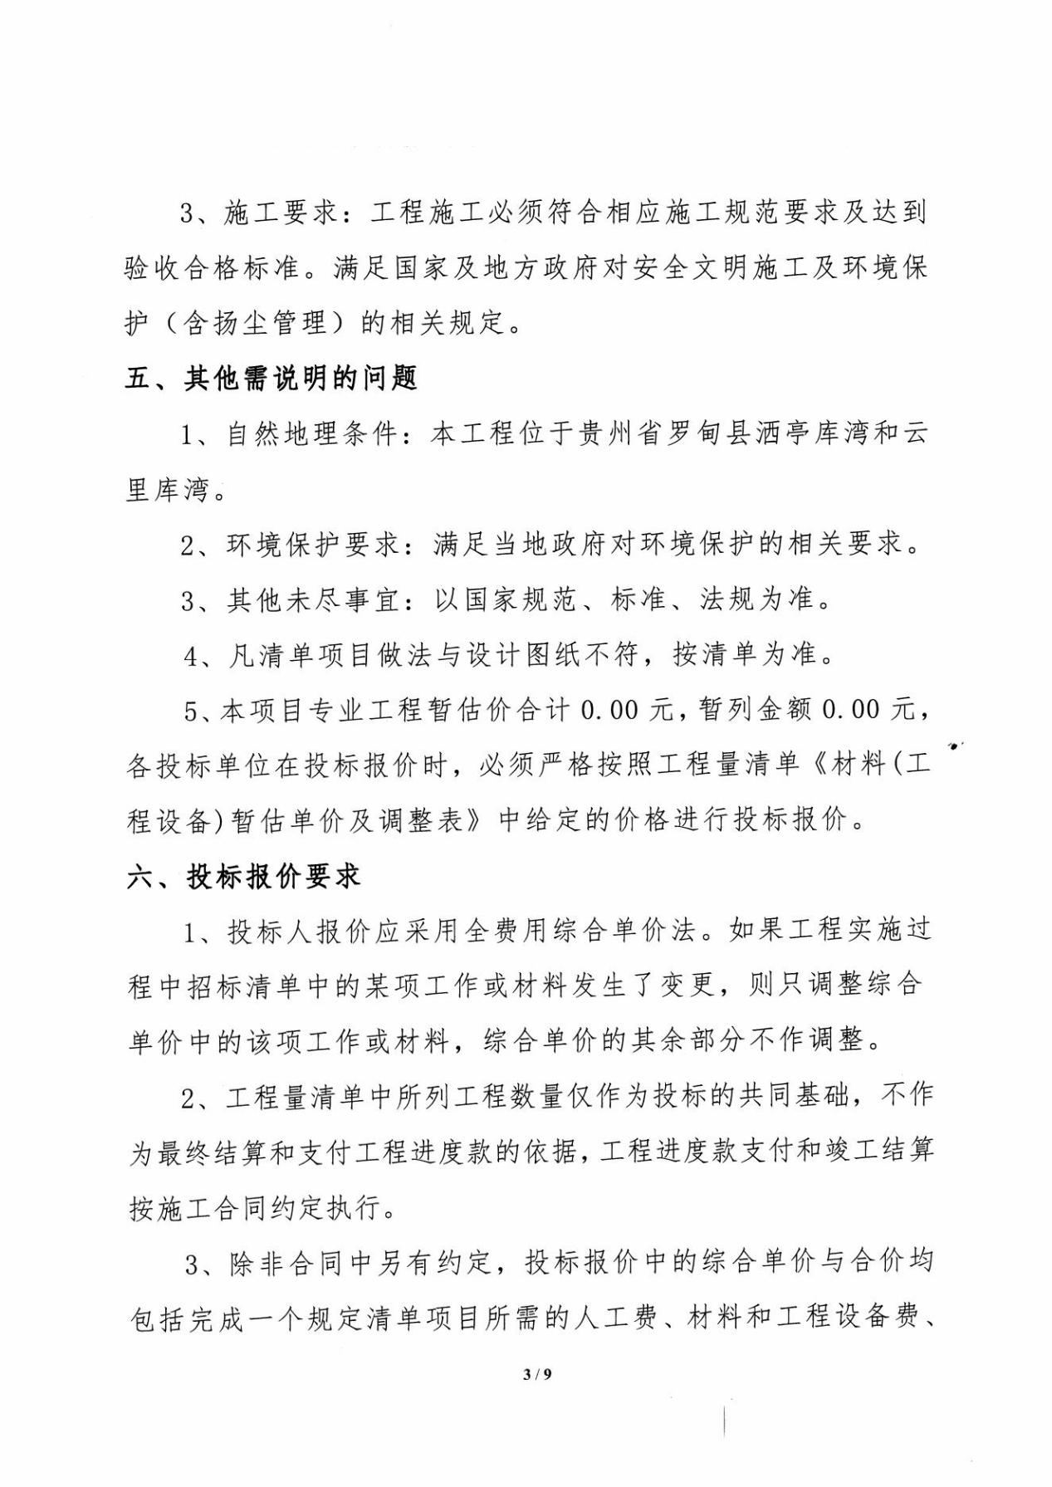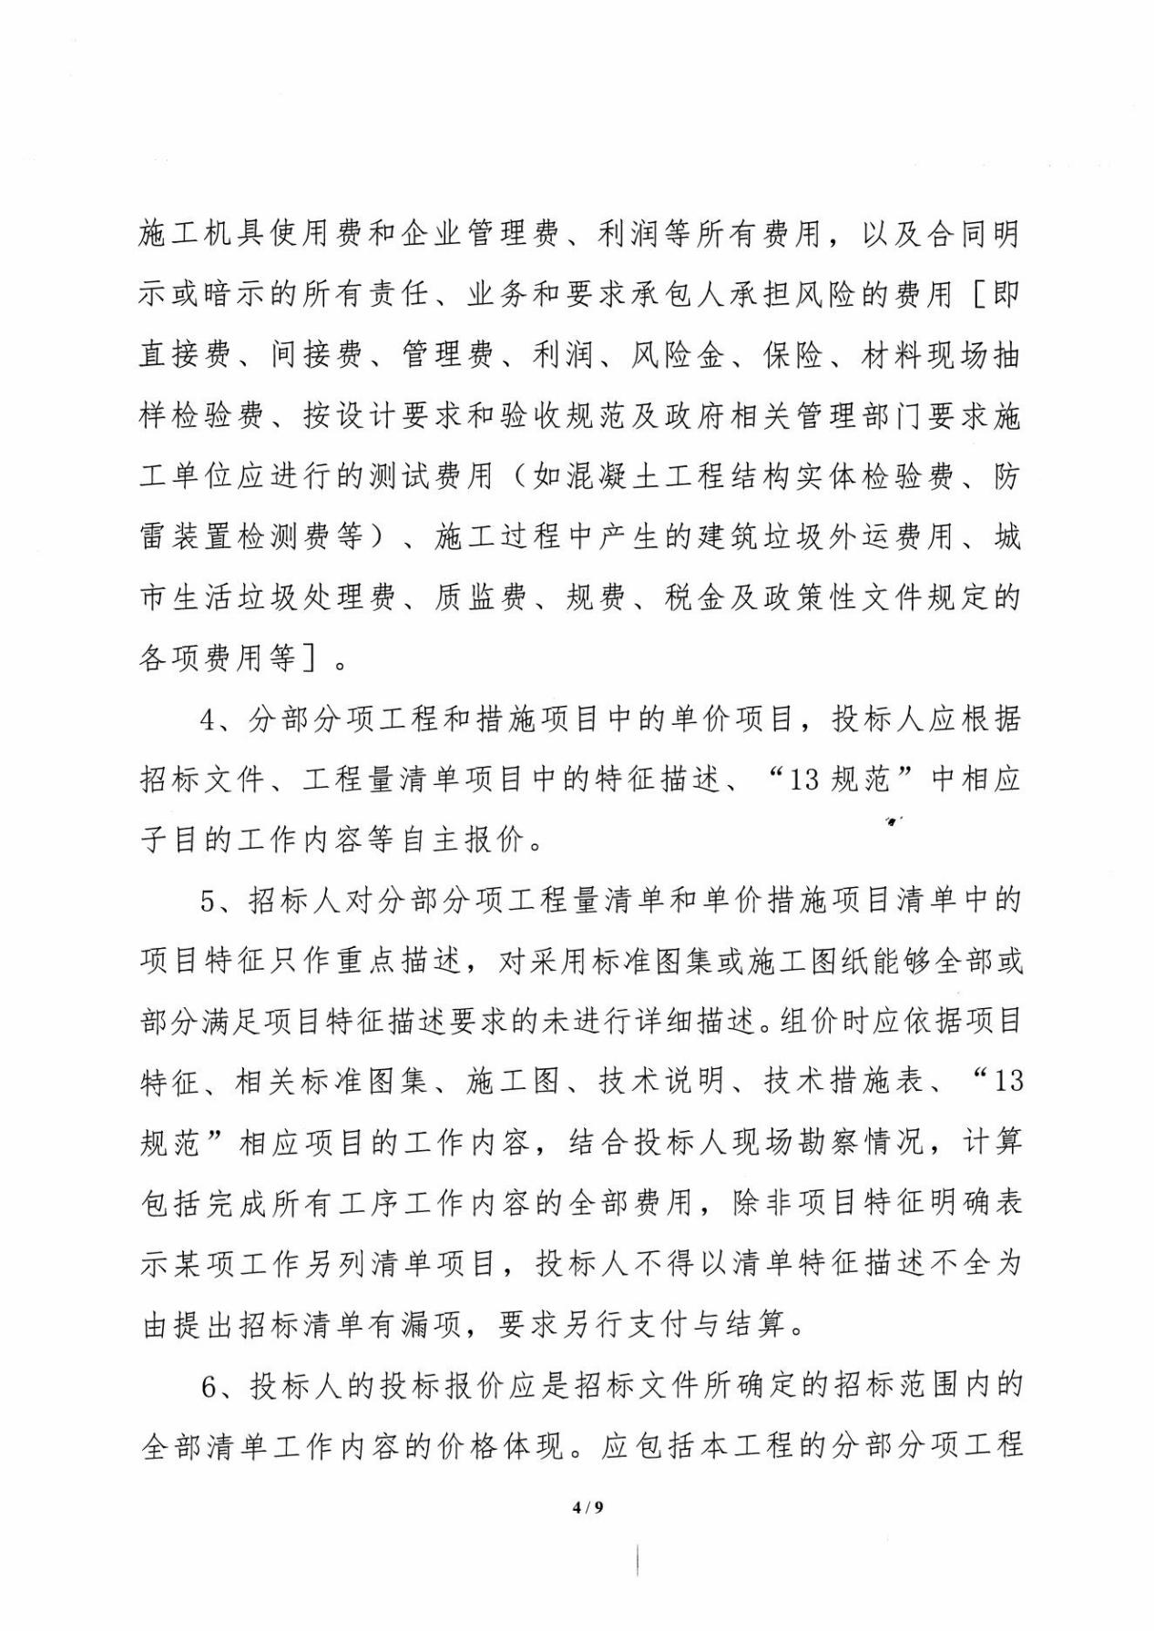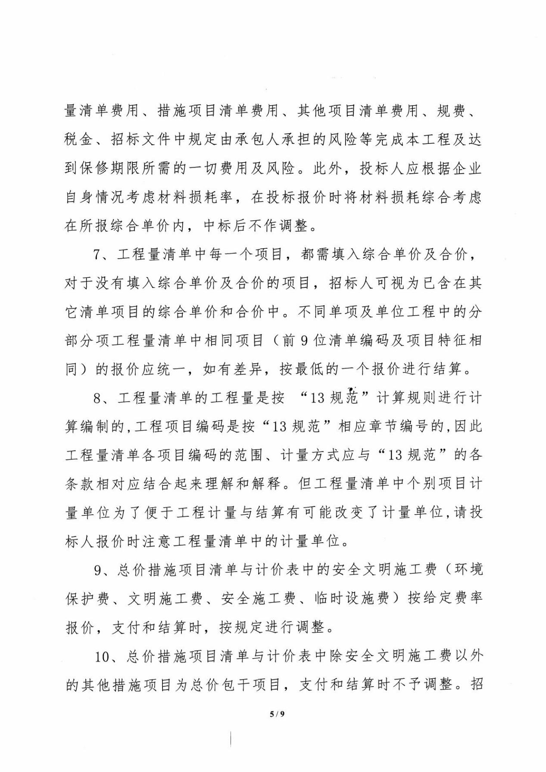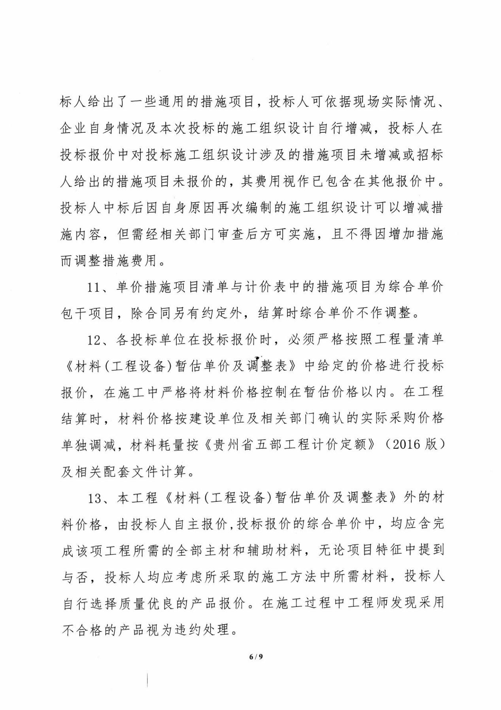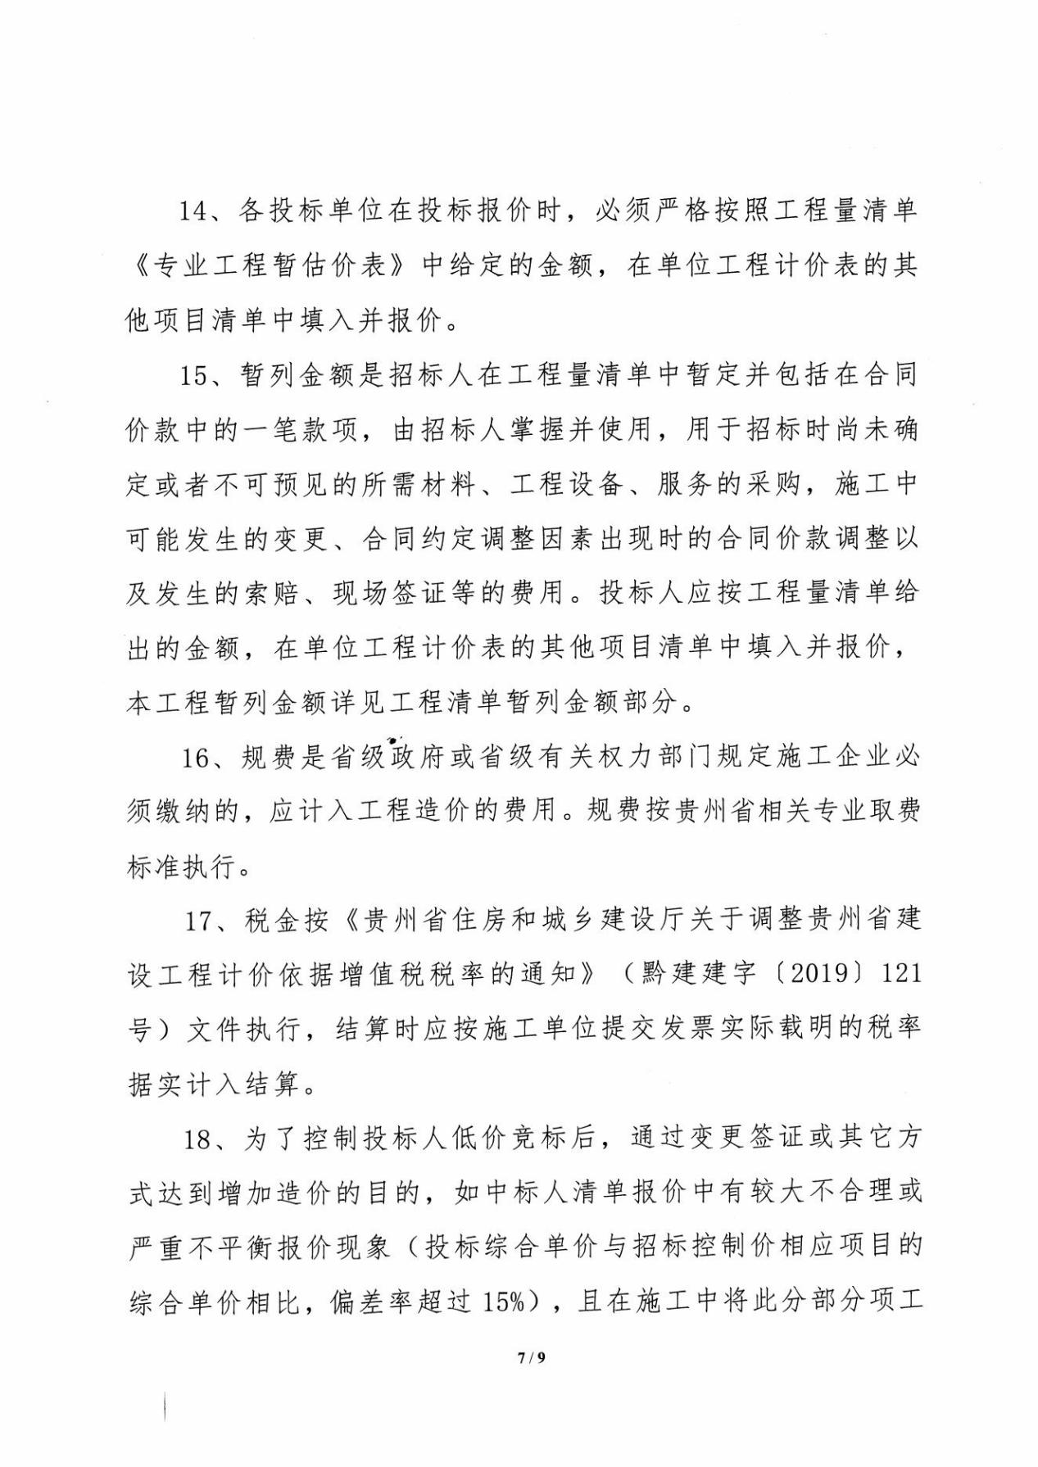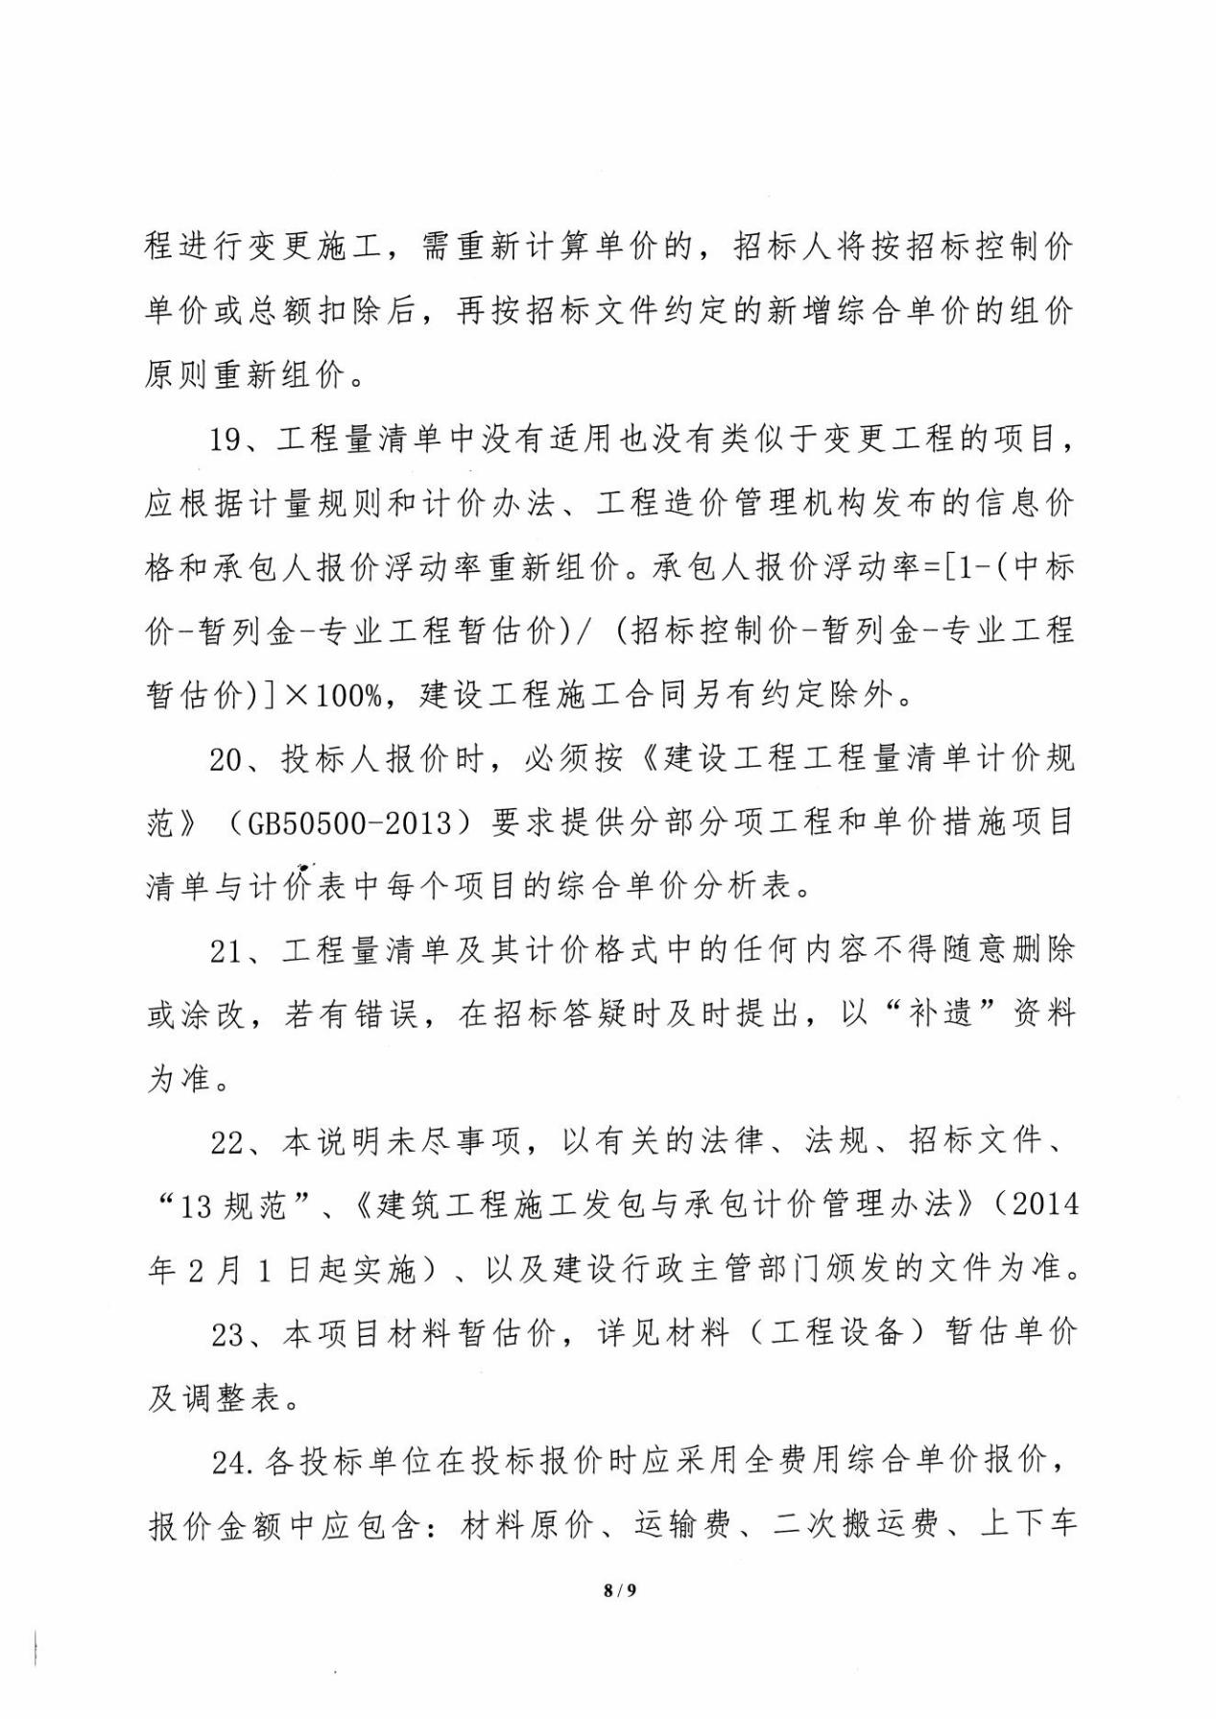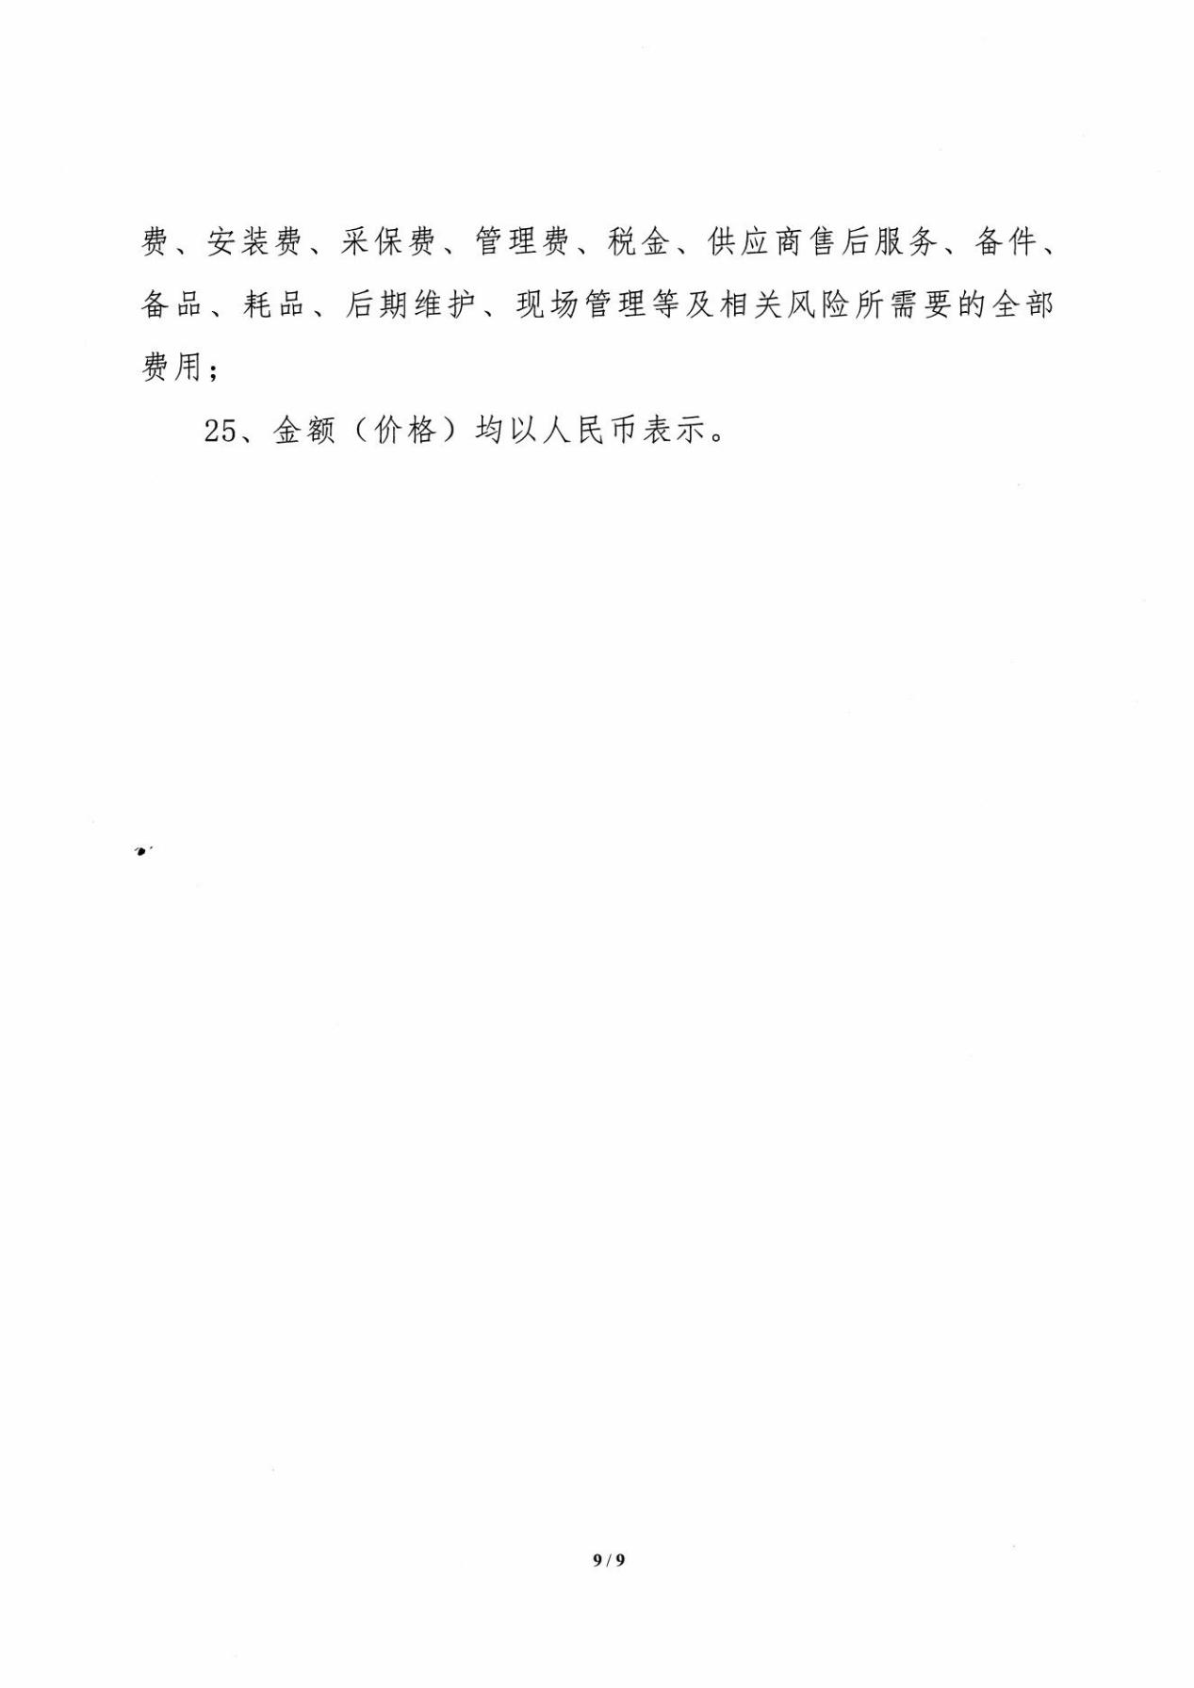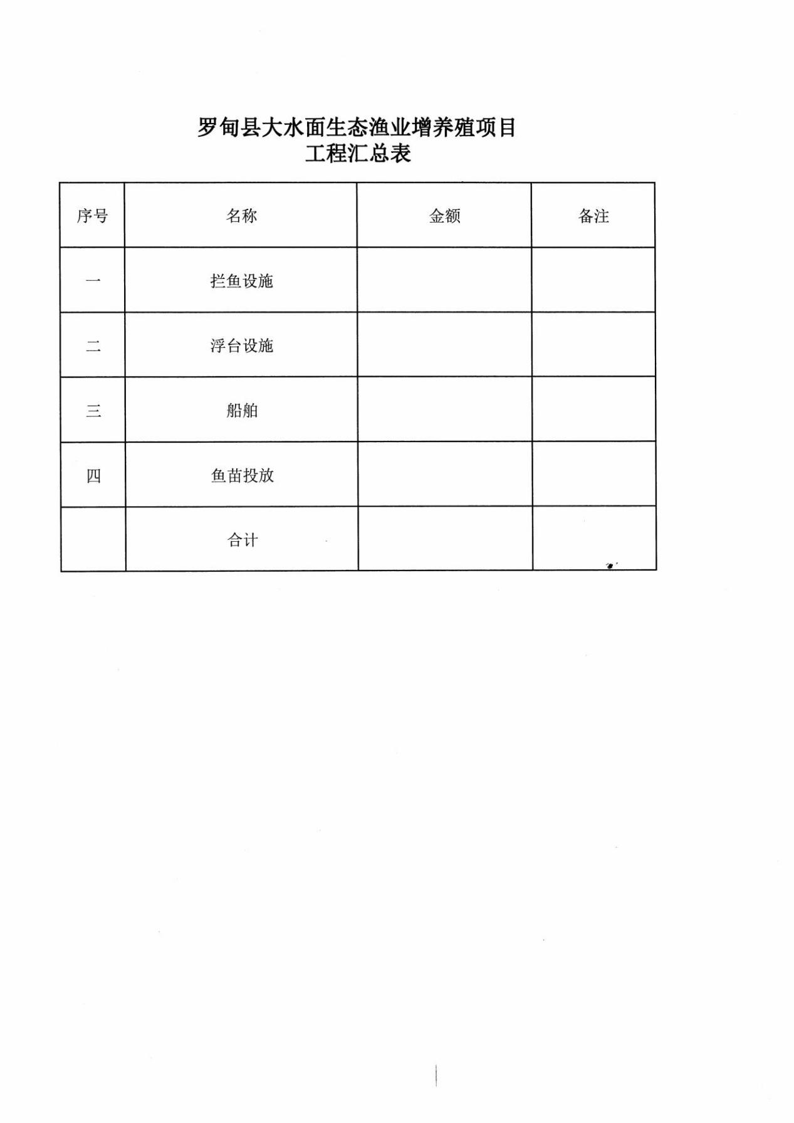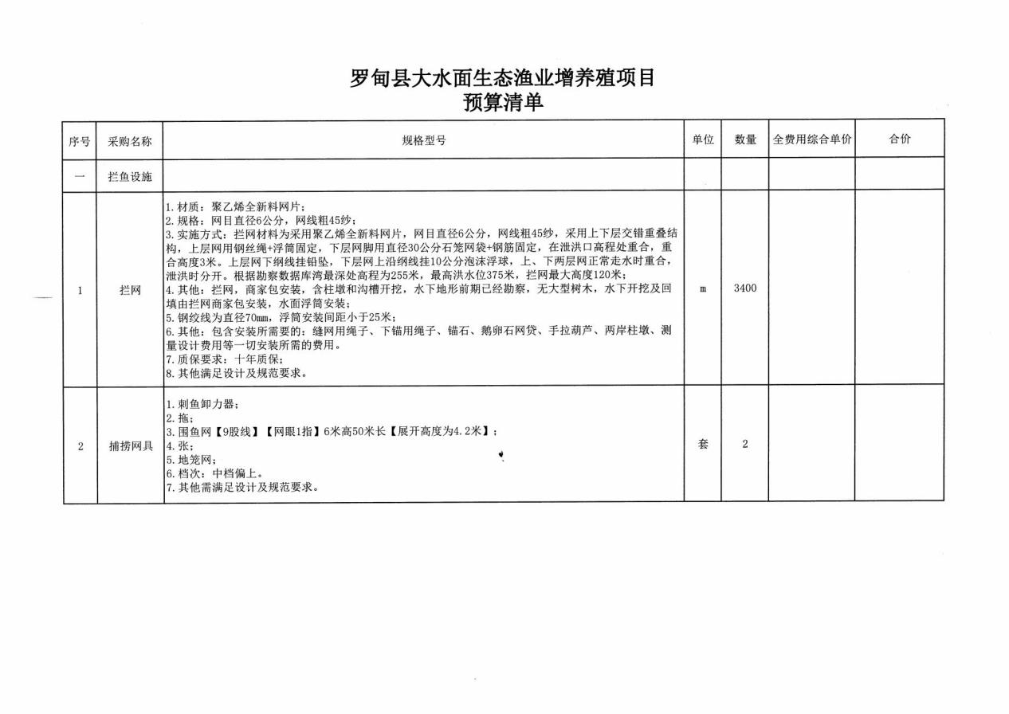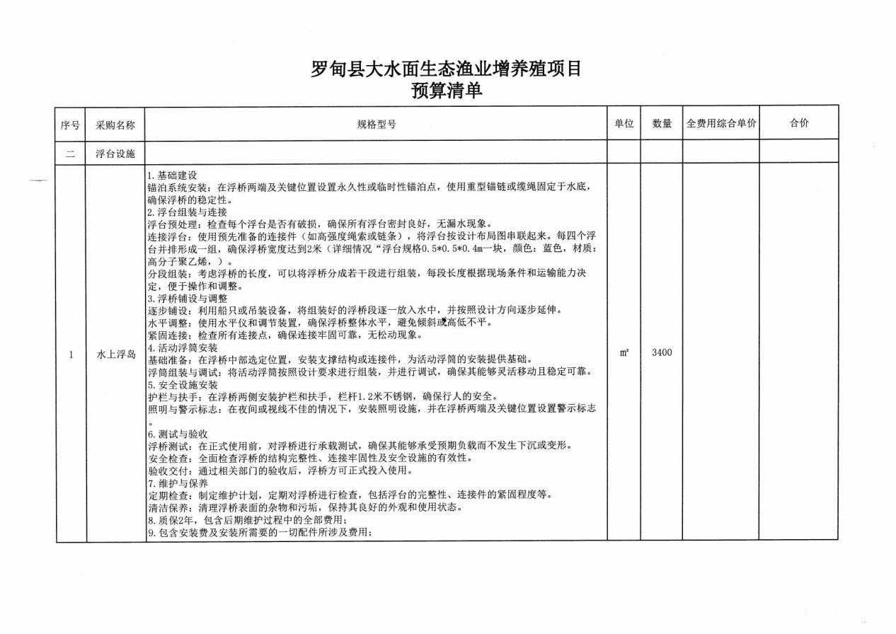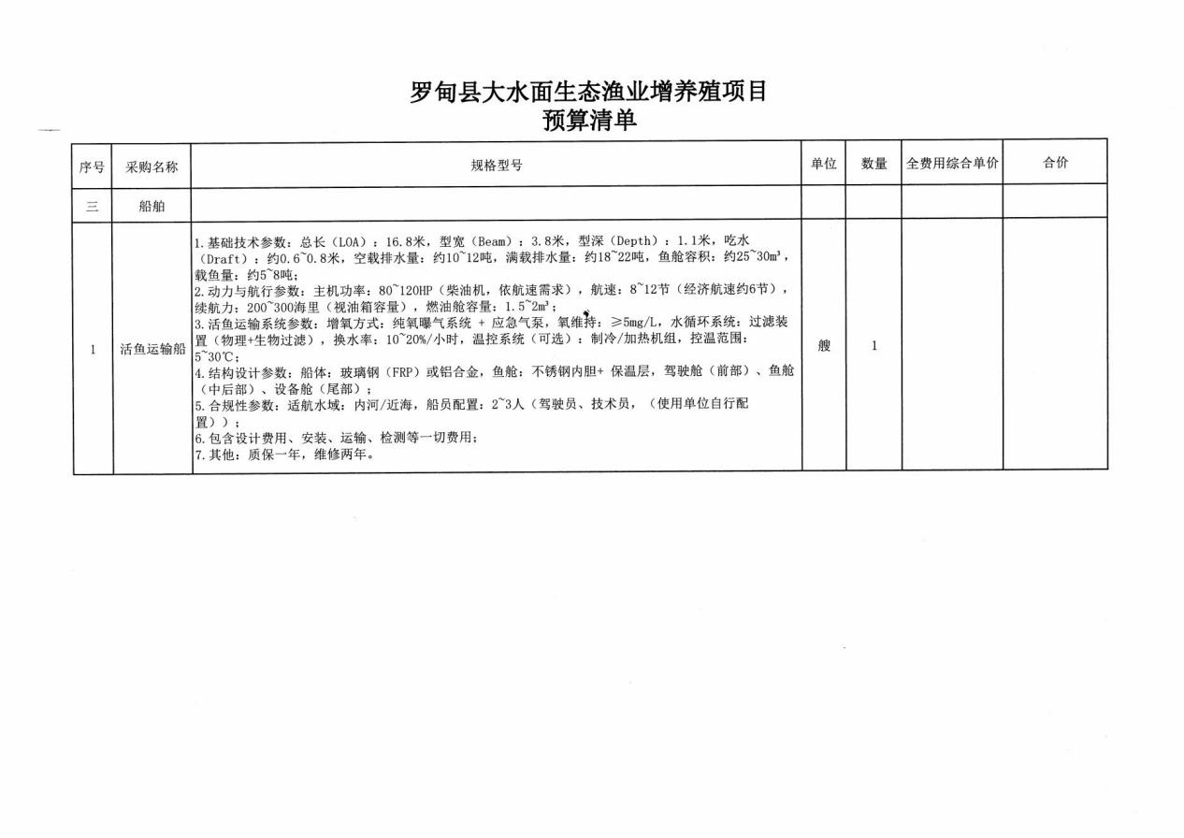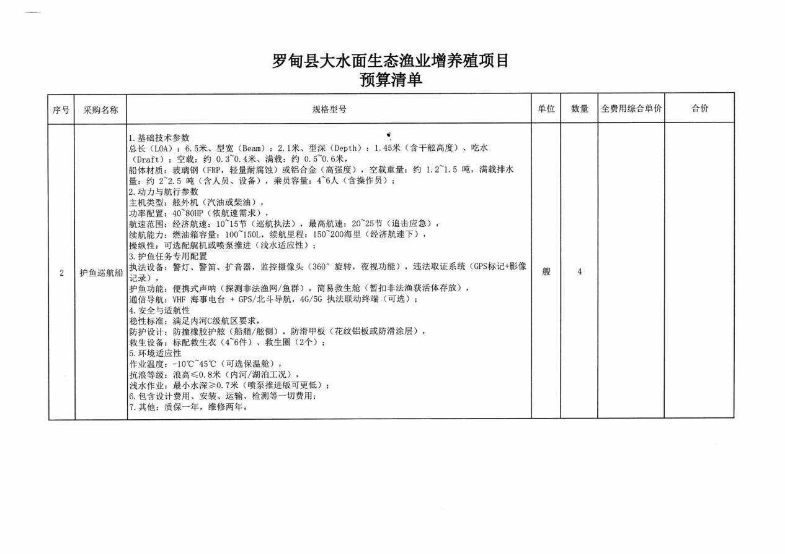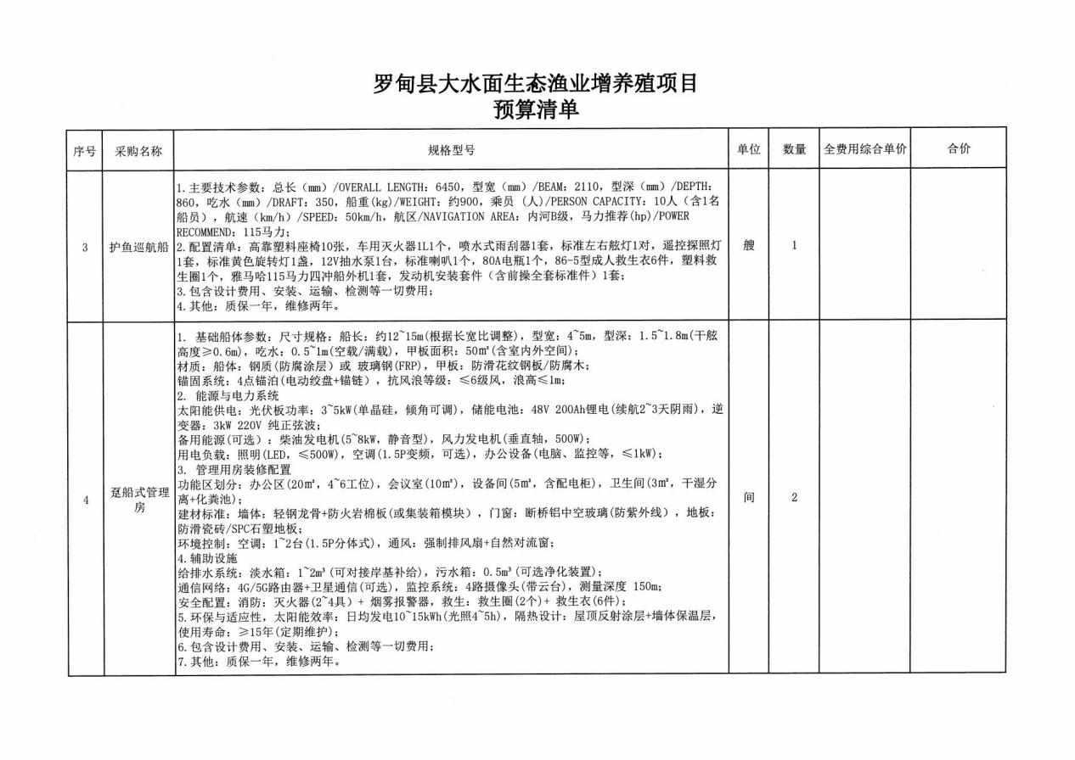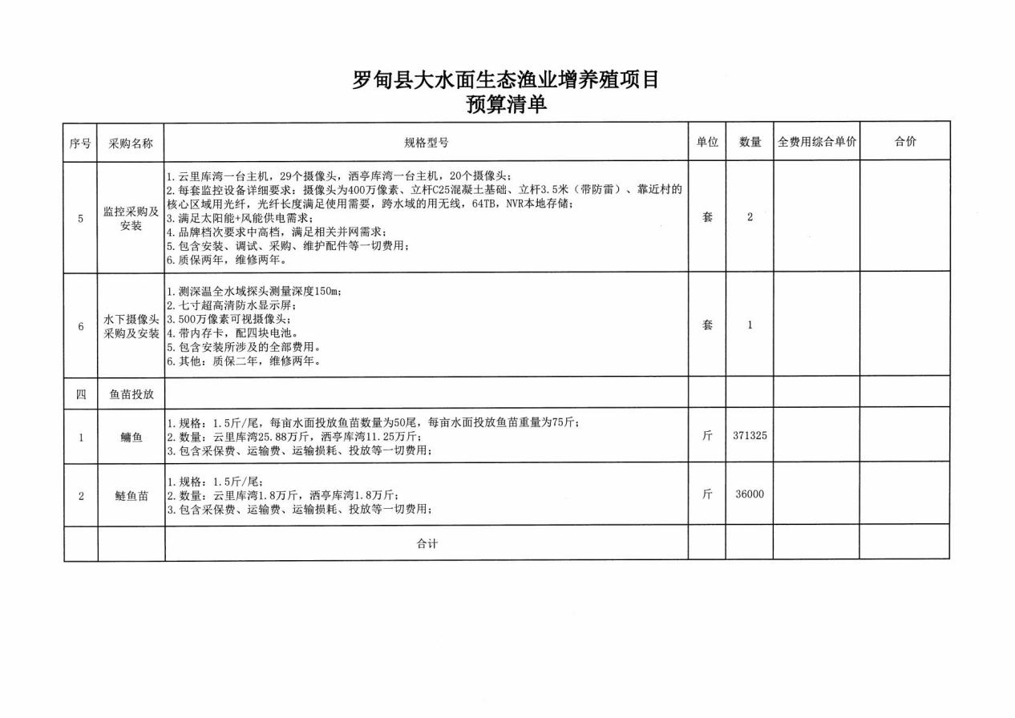

### 第二节 商务要求

**一、供货期及供货地点**

供货期：合同签订后180日历天完成供货及安装；

供货地点：采购人指定地点。

**二、验收标准**

验收标准：采购人将按照国家及行业相关标准组织对项目进行检查验收，验收合格后，由验收人在验收单上签字并加盖采购人公章。

**三、售后服务**

**售后服务**：按照国家、行业相关规定进行售后服务。

**四、质保期**

**质保期：**符合国家及行业相关规定、规范和标准**。**

**五、付款方式**

以采购人和成交供应商签订的合同为准。

**六、履约保证金**

无。

**七、投标有效期**

60日历天。

**八、其他要求**

**1、供应商应按采购文件规定的货物性能、技术要求、质量标准向采购人提供未经使用的全新产品并将货物安装调试完成，使甲方能很好的使用。**

**2、供应商提供的货物在质量期内因货物本身的质量问题发生故障，供应商应负责免费更换。对达不到技术要求者，根据实际情况，可按以下办法处理：**

**⑴更换：由供应商承担所发生的全部费用。**

**⑵退货处理：供应商应退还甲方支付的合同款，同时应承担该货物的直接费用（运输、保险、检验、货款利息及银行手续费等）。**

**3 如在使用过程中发生质量问题，供应商在接到采购人通知后在3小时内到达采购人现场。**

**4 在质保期内，供应商应对货物出现的质量及安全问题负责处理解决并承担一切费用。**

**5、**供应商提供的船舶需符合贵州省相关主管部门的要求及规定。

## 第三章 评标办法及评分标准

### 第一节 评标办法

**一、评标办法**

本项目采用 综合评分法 进行评审。

综合评分法，是指在满足[采购文件](http://www.baidu.com/s?wd=%E6%8B%9B%E6%A0%87%E6%96%87%E4%BB%B6&hl_tag=textlink&tn=SE_hldp01350_v6v6zkg6" \t "_blank)实质性要求的前提下，评标专家按照[采购文件](http://www.baidu.com/s?wd=%E6%8B%9B%E6%A0%87%E6%96%87%E4%BB%B6&hl_tag=textlink&tn=SE_hldp01350_v6v6zkg6" \t "_blank)中规定的各项评审因素及其分值进行综合评分后，以评分从高到低的顺序推荐1至3家供应商作为中标候选供应商的评标方法。